

**ZÁJEZD DO PŘEDVÁNOČNÍ VÍDNĚ**

**úterý 11.12.**

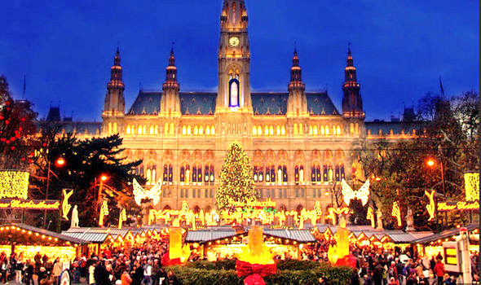

Program: Albertina - výstava obrazů Moneta

Historické / přírodovědné muzeum

Prohlídka historického centra

Návštěva vánočních trhů

Cena: 450 Kč

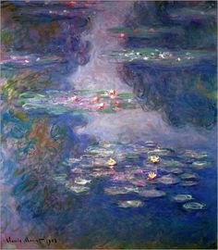

 Přihlášky u paní Haag, kab. 211.

